- Информационная часть

Муниципальное бюджетное дошкольное образовательное учреждение «Детский сад №58 присмотра и оздоровления» Московского района г.Казани для детей с ранними проявлениями туберкулезной инфекции функционирует с 1963 года. Плановое количество мест – 70. Списочный состав на 01.06.2016 года – 76 человек.
Количество возрастных групп – 5, из них:
4 группы для детей от 3 до 7 лет (из них 1 – круглосуточная)
1 группа детей раннего возраста с 2 до 3 лет.
Заведующий – Мадеева Ирина Эрнестовна, образование высшее педагогическое, квалификационная категория – высшая, в данной должности – 23 года.
Старший воспитатель – Кузнецова Ирина Юрьевна, образование высшее профессиональное, квалификационная категория – высшая, педагогический стаж – 33 года, в данной должности – 11 лет.
Всего численный состав педагогов – 15 человек.
Сведения о педагогических кадрах
Общее количество педагогов | Образовательный уровень (%) |  | Категорийный уровень (%)
Общее количество педагогов | высшее | ср.специальное | высшая | первая | СЗД | Не аттестован
15 | 80 | 20 | 47 | 33 | 7 | 13

*1 педагог прошел в ВУЗе профессиональную переподготовку по направлению «дошкольное образование»;
**вакансия – инструктор по физической культуре (0,5ст.)

  - Охрана жизни и здоровья детей. Приобщение к здоровому образу жизни.

Стратегия государственной политики, нацеленной на улучшение качества образования и состояния здоровья детей, определяет и стратегию деятельности нашего учреждения. Сбережение здоровья наших воспитанников – приоритетное направление нашей деятельности. Понятие «здоровье» коллектив нашего детского сада рассматривает в широком социальном аспекте, который включает в себя физическое, психологическое и социальное здоровье ребенка. Наш детский сад не может похвастаться какими-то особыми условиями содержания воспитанников, но мы прилагаем все усилия, чтобы пребывание в нем было комфортным, соответствовало требованиям СанПиН и ФГОС ДО.
Основная проблема, стоящая перед коллективом детского сада, - слабое физическое развитие детей при поступлении в учреждение. Общая картина такова: у воспитанников наблюдаются «двигательный дефицит», задержка возрастного развития быстроты, ловкости, координации движений, выносливости, гибкости и силы. Некоторые дети имеют излишний вес, нарушения осанки.
В наш детский сад поступают дети со II и III группами здоровья, имеющие различные патологии. 64% получают медикаментозное лечение в связи с диагнозом фтизиатра. Анализируя физическое развитие и состояние здоровья воспитанников, перед педагогическим и медицинским коллективом возникли вопросы: как укрепить и сохранить здоровье детей? как организовать образовательную деятельность дошкольников? как развивать интерес дошкольников к занятиям физкультурой, потребность в здоровом образе жизни?
Эта работа осуществляется по целому ряду направлений, в числе которых:
- повышение компетентности педагогов, регулярная информация о новых научных данных в области здорового образа жизни, новых здоровьесохраняющих технологиях, проведении обучающих семинаров, мастер-классов;
- просвещение родителей в области ЗОЖ;
- формирование ЗОЖ у воспитанников;
- создание здоровьесберегающего пространства в детском саду;
- экологически грамотное озеленение территории детского сада.
В детском саду в рамках социально-оздоровительной и социально-профилактической деятельности была разработана и реализована современная модель сохранения и развития здоровья дошкольников. Главная цель модели – привлечение всех участников процесса сохранения, укрепления и развития здоровья детей к его эффективной реализации.
За основу принимается технология по формированию ЗОЖ ребенка как целостная система воспитательно-образовательных, физкультурно-оздоровительных, коррекционно-педагогических и профилактических мероприятий, осуществляемых в процессе взаимодействия «ребенок – специалисты МБДОУ», «ребенок – родители», «ребенок – врач», «специалисты МБДОУ – родители».
Это взаимодействие происходит на следующих уровнях:

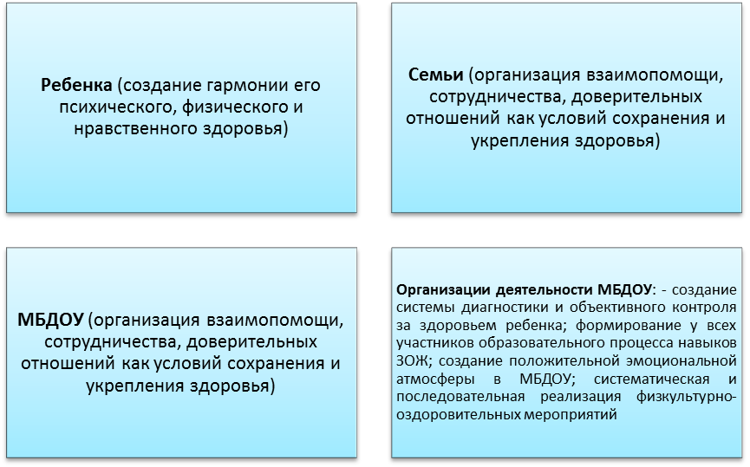

Данные целевые ориентиры определяют составляющие модели поддержки здоровья дошкольников, которая обеспечивает поддержку развития, как в коррекционном, так и в профилактическом, оздоровительном направлениях.
Для правильного построения работы детского сада по сохранению и укреплению здоровья детей необходима профессиональная компетентность педагогов. Это важнейшее условие развивающегося МБДОУ реализовалось в течение учебного года через ряд мероприятий: педагогический совет «Воспитательно-образовательная работа МБДОУ по сохранению физического и психического здоровья детей в соответствии с ФГОС ДО», методический час «Здоровье в документах», практический семинар «Интеграция физкультурных и оздоровительных мероприятий», практикум для педагогов «Культура здоровьесбережения педагогов», оздоровительный час «Синдром компьютерного зрения»; организован коллективный просмотр «Праздник здорового питания» (старшая возрастная группа). Кроме того, на базе МБДОУ прошел семинар-практикум (в рамках ММО для воспитателей ДОУ) «Мастерство и творчество педагогов по внедрению здоровьесберегающих технологий в образовательно-воспитательный процесс».
Данные мероприятия помогли педагогам освоить методы и формы оздоровительной работы с дошкольниками; повысить компетентность в данном направлении; познакомить со своим опытом работы.
Одно из обязательных условий воспитания культуры здоровья ребенка – культура здоровья семьи. Поэтому мы ведем активную работу с родителями и вовлекаем их в жизнь детей, пропаганду ЗОЖ. Педагоги регулярно проводят традиционные и нетрадиционные формы по привлечению родителей к проблемам физического воспитания и оздоровления детей. Продолжают работать 3 родительских сообщества: клубы «Растишка», «Семейная академия», «Школа здоровой семьи» (руководители Нурмиева М.В., Земскова Э.В., Субаева М.И.). Первое родительское собрание учебного года было посвящено вопросам детского питания «Правильное питание – залог здоровья», проведена консультация «Организация иммунопрофилактики в детском саду», традиционно прошли в конце учебного года «Семейные уроки здоровья» (с приглашением врачей и педагогов-специалистов). На информационном стенде для родителей освещаются вопросы оздоровления без лекарств: предлагаются комплексы упражнений для профилактики опорно-двигательного аппарата, профилактики плоскостопия, органов зрения, для развития мелкой моторики.
Вся проводимая работа позволила эффективно осуществлять социально-психолого-педагогическую, социально-медицинскую поддержку дошкольников на основе совместных усилий специалистов МБДОУ, врачей, родителей.
Эффективность обеспечивалась прежде всего:
- системностью воспитательно-оздоровительных условий и действий;
- специально организованным пространством жизнедеятельности, позволяющим ребенку естественно развиваться и выражать себя;
- созданием условий для психического и физического здоровья, наличием положительной эмоциональной атмосферы в МБДОУ;
- наличием системы диагностики и объективного контроля за здоровьем ребенка.

Сравнительный анализ заболеваемости воспитанников МБДОУ №58
Параметры | Возраст детей | 2013 год |  | 2014 год |  | 2015год
Параметры | Возраст детей | Кол-во | % | Кол-во | % | Кол-во | %
Виды заболеваемости:  - соматическая:  - инфекционная | до 3-х лет | 8 | 4 | 5 | 3 | 0 | 0
Виды заболеваемости:  - соматическая:  - инфекционная | 3-7 лет | 7 | 2 | 3 | 0,4 | 3 | 0,4
Виды заболеваемости:  - соматическая:  - инфекционная | до 3 лет | 39 | 22 | 20 | 12 | 19 | 9,8
Виды заболеваемости:  - соматическая:  - инфекционная | 3-7 лет | 45 | 7 | 62 | 9 | 28 | 4,0
Количество ЧБД |  | 6 | 9 | 3 | 4 | 2 | 0,3

Индекс здоровья составил 41%. Прирост физических качеств составил 14,3% (по сравнению с предыдущим учебным годом – 9%).
Пропущено 1 ребенком по болезни за 2013-2015 годы

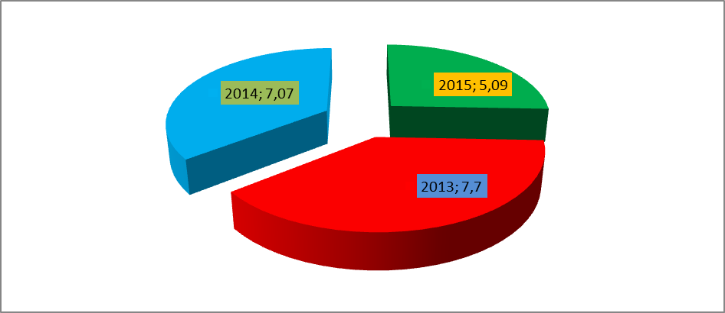

  - Результаты качества дошкольного образования в МБДОУ
Согласно ФГОС дошкольного образования целевые ориентиры – это характеристики возможных достижений ребенка, социально-психологические качества, становление которых является важным на данном этапе его развития. Главные функции мониторинга – информационная и прогностическая. На основе полученной информации о достижениях ребенка наши педагоги осуществляют выстраивание индивидуальной траектории развития ребенка.

Освоения целевых ориентиров образования в раннем возрасте

Ребенок интересуется окружающими предметами и активно действует с ними; эмоционально вовлечен в действия с игрушками и другими предметами, стремится проявлять настойчивость в достижении результата своих действий | 100%
Использует специфические, культурно фиксированные предметные действия, знает назначение бытовых предметов (ложки, расчески, карандаша и пр.) и умеет пользоваться ими. Владеет простейшими навыками самообслуживания; стремится проявлять самостоятельность в бытовом и игровом поведении | 93,5%
Владеет активной речью, включенной в общение; может обращаться с вопросами и просьбами, понимает речь взрослых; знает названия окружающих предметов и игрушек | 93,5%
Стремится к общению со взрослыми и активно подражает им в движениях и действиях; появляются игры, в которых ребенок воспроизводит действия взрослого | 100%
Проявляет интерес к стихам, песням и сказкам, рассматриванию картинки, стремится двигаться под музыку; эмоционально откликается на различные произведения культуры и искусства | 100%
У ребенка развита крупная моторика, он стремится осваивать различные виды движения (бег, лазанье, перешагивание и пр.). | 93,5%

Освоение целевых ориентиров в дошкольном возрасте

Целевой ориентир | младшая | средняя | старшая | подгото-витель-ная | по саду
Ребенок овладевает основными культурными способами деятельности, проявляет инициативу и самостоятельность в разных видах деятельности - игре, общении, познавательно-исследовательской деятельности, конструировании и т.д.; способен выбирать себе род занятий, участников совместной деятельности | 80% | 83,3% | 100% | 100% | 90,8%
Ребенок обладает установкой положительного отношения к миру, к разным видам труда, другим людям и самому себе, обладает чувством собственного достоинства; Активно взаимодействует со сверстниками и взрослыми, участвует в совместных играх. Способен договариваться, учитывать интересы и чувства других, сопереживать неудачами радоваться успехам других, адекватно проявляет свои чувства, в том числе чувство веры в себя, старается разрешать конфликты. | 80% | 83,3% | 100% | 100% | 90,8%
Ребенок обладает развитым воображением, которое реализуется в разных видах деятельности и прежде всего в игре; ребенок владеет разными формами и видами игры, различает условную и реальную ситуации, умеет подчиняться разным правилам и социальным нормам. | 90% | 100% | 100% | 100% | 97,5%
Ребенок достаточно хорошо владеет устной речью, может выражать свои мысли и желания, может использовать речь для выражения своих мыслей, чувств и желаний, построения речевого высказывания в ситуации общения, может выделять звуки в словах, у ребенка складываются предпосылки грамотности. | 80% | 91,7% | 100% | 100% | 92,9%
У ребенка развита крупная и мелкая моторика; он подвижен, вынослив, владеет основными движениями, может контролировать свои движения и управлять ими. | 90% | 83,3% | 100% | 100% | 93,3%
Ребенок способен к волевым усилиям, может следовать социальным нормам поведения и правилам в разных видах деятельности, во взаимоотношениях со взрослыми и сверстниками, может соблюдать правила безопасного поведения и личной гигиены. | 80% | 100% | 100% | 100% | 95%
Ребенок проявляет любознательность, задает вопросы взрослым и сверстникам, интересуется причинно-следственными связями, пытается самостоятельно придумывать объяснения явлениям природы и поступкам людей; склонен наблюдать, экспериментировать. Обладает начальными знаниями о себе, о природном и социальном мире, в котором он живет; знаком с произведениями детской литературы, обладает элементарными представлениями из области живой природы, естествознания, математики, истории и т.п.; ребенок способен к принятию собственных решений, опираясь на свои знания и умения в различных видах деятельности | 85% | 95,5% | 99,4% | 99,7% | 94,9%

Оценка качества освоения образовательной программы МБДОУ
за 2015-2016 учебный год

Образовательные области | Младшая группа (%) |  | Средняя группа (%) |  | Старшая группа (%) |  | Подготови-тельная группа (%) |  | По саду  (%)
Образовательные области | Н.г. | К.г. | Н.г. | К.г. | Н.г. | К.г. | Н.г. | К.г. | Н.г. | К.г.
Социально-коммуникативное развитие | 77.8 | 83.3 | 72.2 | 88.8 | 78.6 | 100 | 87.9 | 100 | 79.1 | 93
Познавательное развитие | 77.8 | 80 | 66.6 | 100 | 73.2 | 100 | 87.5 | 100 | 76.3 | 95
Речевое развитие | 77.8 | 80 | 83.3 | 91.7 | 78.6 | 100 | 89.4 | 100 | 82.2 | 92.9
Художественно-эстетическое развитие | 77.8 | 95 | 66.7 | 100 | 78.6 | 96.4 | 90.9 | 100 | 78.5 | 97.8
Физическое развитие | 88.9 | 90 | 75 | 93.7 | 88.2 | 100 | 91.2 | 99.1 | 85.8 | 95.6

Образовательная область «Социально-коммуникативное развитие»

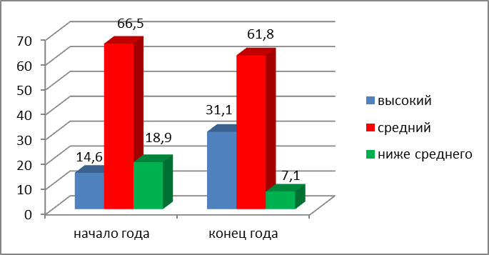

Предполагаемая причина среднего качества усвоения программного материала детьми по данному разделу: гиперактивность детей, возрастные особенности; в семье мало внимания уделяется общению взрослых с детьми.
Необходимо продолжать работу, направленную на усвоение норм и ценностей, принятых в обществе, включая моральные и нравственные ценности, формировать основы безопасного поведения в быту, социуме, природе. Продолжать уделять внимание обогащению сюжета игр, закреплению умения вести ролевые диалоги, принимать игровые задачи, развивать умение общаться со взрослыми и сверстниками, усилить работу по закреплению правил безопасности детей в детском саду, дома и правил безопасности на дороге, через индивидуальную работу, праздники и развлечения по данной теме, а так же проводить просветительскую работу с родителями.
Пути решения проблем в развитии социальной сферы детей: продолжать работу с детьми через использование дидактических, сюжетно-ролевых игр; заинтересовывать детей через игровые ситуации, чтение книг с проблемными ситуациями.

Образовательная область «Познавательное развитие»
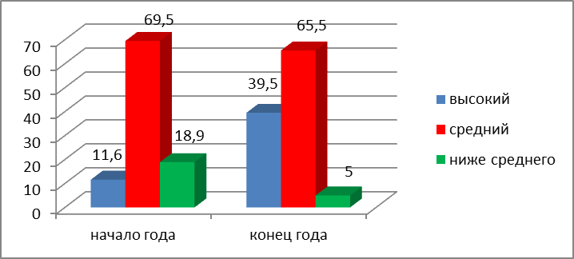
Задача МБДОУ поддержать и развить в ребенке интерес к исследованиям, открытиям, любознательность, создать необходимые для этого условия, через технологию экспериментирования и проектный метод. Необходимо уделить внимание формированию у детей целостной картины мира, сенсорных эталонов и элементарных математических представлений, развитию конструктивных навыков.
Пути решения проблем в развитии познавательной сферы: проводить с детьми индивидуальную работу, используя технологию экспериментирования и проектный метод, которые способствуют формированию у детей познавательного интереса, развивают наблюдательность, мыслительную деятельность. Ведь в деятельности экспериментирования ребенок выступает как своеобразный исследователь, самостоятельно воздействующий различными способами на окружающие его предметы и явления с целью более полного их познания и освоения.
Кроме того, в ходе проведения мониторинга были замечены пробелы в патриотическом воспитании дошкольников, в частности представлений о социокультурных ценностях нашего народа, об отечественных традициях и праздниках.
Образовательная область «Речевое развитие»
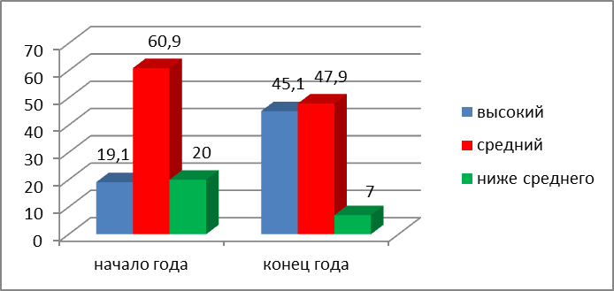
Отдельно хотелось бы обратить внимание на результаты диагностики по речевому развитию. У некоторых детей слабо развито владение речью как средством общения и культуры, свободное общение со взрослыми и сверстниками, плохо развиты компоненты устной речи, большинство детей не способны участвовать в играх-драматизациях, выразительно передавать диалоги персонажей. Причиной данного явления является: низкий уровень развития звуковой культуры у некоторых воспитанников (ЗРР, ЗПР). Необходимо продолжать уделять серьёзное внимание развитию речи и коммуникативным навыкам детей через индивидуальную работу, организованную деятельность, театрализованную деятельность, ознакомление с миром природы, учить детей внимательно слушать литературные произведения, расширять знания о жанрах литературы, учить выразительно читать стихи, приобщать к семейному чтению.
Педагогам и родителям необходимо внимательно относиться к материалу для чтения, т.к. это образец грамматически и синтаксически грамотной речи, который дошкольники могут получить только из литературы. Здесь же стоит вопрос о бережном отношении к книге в целом.

Образовательная область «Художественно-эстетическое развитие»
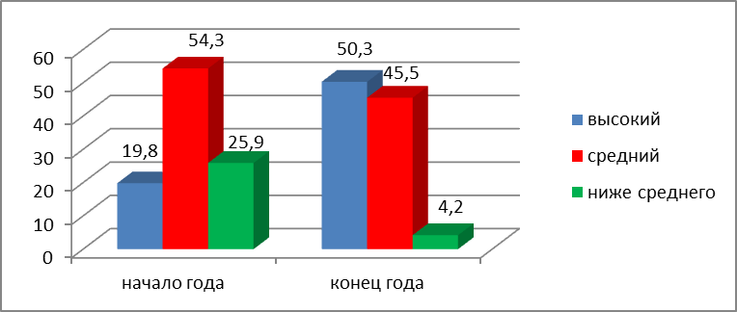
На воспитание художественного вкуса и восприятия оказывает влияние множество факторов. В первую очередь, окружающая среда: оформление группы, подбор игрушек, качество дидактического материала, иллюстраций, использование музыкального оформления во время ОД и в течение дня.
Но основное – личность педагогов: передать воспитанникам умение эмоционально воспринимать прекрасное, увидеть красоту окружающего мира, выразить ее творчески, а также следить за внешним видом, аккуратно обращаться с окружающими предметами. Дети перенимают у взрослых не то, что они говорят, а то, что они сами делают.

Образовательная область «Физическое развитие»
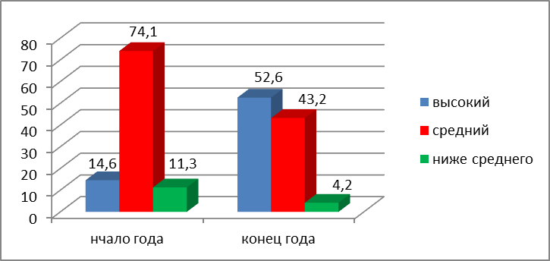
Во всех группах у детей отмечается потребность в двигательной активности, проявление положительного отношения к разнообразным физическим упражнениям, стремление к самостоятельности в двигательной деятельности.
Однако у некоторых детей наблюдается избирательное отношение к некоторым двигательным действиям и подвижным играм, не все дети овладели элементарными нормами и правилами ЗОЖ (в питании, двигательном режиме, при формировании полезных привычек и др.). Наблюдаются дети, которые не проявляют интереса к здоровью, не интересуются содержанием бесед, игр и других форм взаимодействия со взрослыми и сверстниками, посвященных здоровью, здоровому образу жизни, имеют неустойчивый слабый интерес, который проявляется только в индивидуальном взаимодействии педагога с ребенком и требует постоянной активизации и направленности через специально организованные виды детской деятельности по этому во всех группах в течение учебного года необходимо уделить внимание закреплению представлений о здоровом образе жизни.
Необходимо в течение учебного года продолжать уделять внимание закреплению основных видов движений, развитию основных физических качеств, закреплению навыков опрятности, укреплять и охранять здоровье детей, продолжать работу по становлению ценностей ЗОЖ.
Анализ качества освоения программного материала воспитанниками по образовательным областям позволяет выстроить следующий рейтинговый порядок: наиболее высокие результаты у воспитанников по образовательным областям «Физическое развитие», «Художественно-эстетическое развитие», «Познавательное развитие».
Педагогам следует больше работать над реализациями задач образовательных областей: «Социально-коммуникативное развитие», «Речевое развитие». В связи с этим следует усовершенствовать рабочие программы во всех возрастных группах, делая акцент на решение задач данных образовательных областей.

  - Анализ уровня развития выпускников МБДОУ
Начало школьного обучения - закономерный этап на жизненном пути ребенка: каждый дошкольник, достигший определенного возраста, идет в школу. Протекание адаптационного периода и успешность обучения ребенка в школе в высокой степени связаны с уровнем его готовности к школе.
Педагогами и специалистами МБДОУ в течении учебного года проводилась работа по изучению, поддержанию и развитию индивидуальных особенностей детей (интересы, склонности, способности, ценностные ориентации); воспитанию уверенности в себе, умении взаимодействовать с социальным окружением, управлять своим поведением.
В апреле педагогом-психологом была проведена комплексная оценка готовности детей к школе, включающая готовность к принятию новой социальной роли ученика, предпосылки учебной деятельности, готовность к взаимодействию с новым социальным окружением.
Анализ освоения детьми ООП ДО показал стабильность и позитивную динамику по всем направлениям развития.
Положительное влияние на этот процесс оказывает тесное сотрудничество воспитателей, специалистов, администрации МБДОУ и родителей, а также использование приемов развивающего обучения и индивидуального подхода к каждому ребенку.

Психологическая готовность к обучению в школе.
Методика: скрининговый тест школьной зрелости (Керн-Йерасек)

1 субтест (невербальный) |  |  | 2 субтест вербаль-ный |  |  | Общий уровень по саду
Высокий | Средний | Низкий | Высокий | В. Средн. | Средний | Высокий | Средний | Низкий
67,2%  ( детей) | 32,8%  (детей) | 0%  ( детей) | 34,2%  ( детей) | 17% (детей) | 48,8%  (детей) | 59,2%  ( детей) | 40,8%  (детей) | 0%  (детей)

Итоги изучения стартового уровня будущих первоклассников
(по методике, рекомендованной Министерством образования и науки РТ (разработчик: г. Набережные Челны))

Всего обследовано детей | Уровень
Всего обследовано детей | I  Низкий уровень | II  Н.среднего уровень | III  Средний уровень | IV  Высокий уровень
20 | - | 2(10%) | 7(35%) | 11(55%)

  - Результаты организационно-методической работы и повышения профессионального мастерства педагогов МБДОУ
В государственной программе «Развитие образования и науки Республики Татарстан на 2014-2020 годы» ставится акцент на «обеспечение всем работникам дошкольных образовательных организаций возможности непрерывного профессионального развития». И действительно, наши педагоги получают такую возможность не только на уровне учреждения, но и на курсах повышения квалификации (один раз в 3 года) в ВУЗах и Институте развития образования РТ. Руководитель и 2 педагога МБДОУ в течение 2015-2016 года прошли КПК, 1 педагог – профессиональную переподготовку по дошкольному образованию, 2 педагога приняли участие в авторских семинарах. Руководитель и 3 русскоязычных педагога прошли программу обучения «АНА ТЕЛЕ» (имеются сертификаты).
Основная цель методической работы МБДОУ – обеспечение качества образования средствами повышения профессиональных знаний и умений воспитателей. В связи с этим, в МБДОУ созданы условия для профессионального развития педагогических работников; их консультативная поддержка по вопросам образования и охраны здоровья детей; организационно-методическое сопровождение процесса реализации ООП ДО МБДОУ. А чтобы данные условия были реализованы, для педагогов разработан специальный образовательный маршрут (у каждого педагога имеется карта индивидуального образовательного маршрута по развитию профессиональной компетентности на учебный год). Это позволяет педагогу самому конструировать профессиональный рост, планировать улучшение своей практической деятельности.
На современном этапе в условиях внедрения ФГОС ДО сложившаяся система методической поддержки педагогов нуждается в модернизации. Поэтому для нашего МБДОУ актуальным является поиск эффективной методической поддержки, которая бы позволила педагогам освоить концептуальные положения Стандарта и «работать по-новому».
Одной из таких эффективных форм является тьюторское сопровождение, которое оказывает методическую поддержку при целенаправленном взаимодействии старшего воспитателя-тьютора и обучающихся педагогов (старший воспитатель Кузнецова И.Ю. имеет свидетельство Управления образования г.Казани об обучении по ФГОС ДО).
Осуществляя данную работу, Кузнецова И.Ю. организовала и провела индивидуальные консультации по ФГОС ДО; цикл семинаров «Организация и создание развивающей предметно-пространственной среды в МБДОУ», «Творческую гостиную: вариативность и насыщенность предметно-развивающего пространства», где педагоги поделились своими презентациями о переоформлении, насыщении и вариативности своих групповых помещений в течение учебного года в соответствии с ФГОС ДО; День педагогического мастерства (открытые просмотры ООД по ФГОС ДО).
Возможность совершенствования профессиональной компетентности педагогических кадров в условиях МБДОУ предоставлена через работу педагогических сообществ: Методический клуб и творческие группы. Наши педагоги осуществляют возможности своего развития посредством приложения собственных усилий в совместной деятельности и творчестве с другими людьми. Это актуально и для педагогов, проходящих период адаптации, и для тех, кто уже на этапе профессионализации. Деятельность данных сообществ проводилась через такие формы работы, как методический час, тренинг, практикум, педагогический пробег, семинар, интерактивная игра и позволила достичь следующих результатов:
- Активизировано инновационное направление самообразования педагогического коллектива (презентация педагогического опыта в рамках ММО, КПК; конкурсного движения);
- Достигнуто системное использование информационно-коммуникационных технологий в процессе обучения и воспитания;
- Реализуется распространение передового педагогического опыта (подготовка и публикация статей в научно-методических профессиональных изданиях, освещение педагогического опыта на научно-практических конференциях, проведения открытых занятий и мастер-классов);
- Результаты передового педагогического опыта аккумулированы в портфолио педагогов.
Особо хочется отметить педагогов, чей опыт был опубликован в таких федеральных и региональных журналах как «Дошкольное воспитание», «Молодой ученый», «Вопросы дошкольной педагогики», «Мәгариф» - Кузнецова И.Ю., Шишкина А.Х., Волкова И.М., Субаева М.И., Топунова С.А., Бикмуллина О.В., Мингазова Ю.Л.
Таким образом, реализация системы методического сопровождения в МБДОУ позволила обеспечить создание оптимальных условий для наиболее эффективного профессионального становления личности педагога на всех этапах.
Достижения педагогов и воспитанников за 2015-2016 учебный год отражены в Приложении _____.

  - Коррекционная работа с дошкольниками
В МБДОУ осуществляется координация деятельности всех служб по сопровождению воспитанников, имеющих отклонения в развитии. В целях максимального содействия полноценному речевому и психическому развитию каждого ребёнка созданы адекватные условия для ранней профилактической и коррекционной логопедической работы.
В детском саду учителем-логопедом Маркеловой Ю.В. ведется работа по развитию и коррекции речи. Актуальность данной проблемы обусловлена неуклонным ростом числа детей с речевой патологией. Из года в год увеличивается и сложность речевых нарушений. По данным анализа результатов психолого- педагогического обследования детей, поступающих в МБДОУ, нарушения речевого развития наблюдаются у большинства дошкольников. Эти дети составляют основную группу риска по школьной успеваемости, особенно при овладении письмом и чтением. Причины речевых нарушений: психолого-педагогическая некомпетентность родителей, их пассивность, недооценка важности и значимости развития всех сторон речи ребенка, его мыслительной деятельности.
Задача МБДОУ - обеспечивать право семьи на оказание ей помощи в воспитании, образовании и коррекции речи детей дошкольного возраста, а также проведение мероприятий, направленных на предупреждение речевых нарушений и их раннюю диагностику.
Организация коррекционной работы в МБДОУ включает несколько тесно взаимосвязанных аспектов:
• создание условий для полноценного развития речи всех воспитанников МБДОУ;
• отбор детей в логопункт через ПМПК и диагностика нарушений развития речи;
• систему коррекционной работы;
• систему взаимодействия всех специалистов;
• систему планирования (психолого-педагогическое сопровождение воспитанников);
• систему работы с родителями;
• систему работы с социумом;
• обобщение опыта работы.
Для реализации поставленных задач коллектив детского сада ведет углубленную работу по всем вышеперечисленным направлениям. Созданы условия: кабинеты для специалистов; речевые уголки в группах с подборкой необходимых игр, альбомов, иллюстраций и т.п.; наличие необходимой методической литературы и картотек по всем направлениям работы с детьми; подборка пособий по всем направлениям речевого развития.
Коррекционная работа с детьми проводится: специалистами (учителем-логопедом, педагогом-психологом, музыкальным руководителем); воспитателями и родителями (по заданию специалистов). Между всеми службами МБДОУ налажен тесный контакт, разработана и отлажена система взаимодействия, составлены планы работы, разработаны рекомендации по работе с каждым ребенком. На каждого ребенка ведется: медицинская карта, речевая карта, выстроен индивидуальный маршрут развития ребенка и другая документация сопровождения.
При организации работы с детьми учитывается следующее: уровень развития детей, речевая патология, возрастные и индивидуальные особенности. Формы проведения занятий: подгрупповая, парная, индивидуальная. Индивидуальные занятия проводятся с детьми с наиболее тяжелыми дефектами речи. Главная их цель – устранение дефектов произношения. Подгрупповые и парные занятия проводятся с детьми, имеющими одинаковые речевые проблемы. Каждое занятие начинается с проведения активной и пассивной артикуляционной гимнастики. Во все занятия включаются элементы тренинга, самомассажа, релаксации, психогимнастики и т.п.; используется дифференцированный подход при выборе заданий и материала. Кроме обычных методов и приемов: словесных, наглядных, практических и дидактических, регулярно используются в работе методы и приемы коррекционных воздействий:
• Индивидуальная игровая терапия: подвижные игры, познавательно- развивающие игры, игры с водой и песком, сюжетно-ролевые и режиссерские игры, словесные игры.
• Сказкотерапия (чтение, проигрывание психотерапевтических сказок, составление историй совместно с ребенком).
• Психогимнастика
• Музыкотерапия
• Цветотерапия
• Арттерапия (работа с песком, тестом, краской…).
• Куклотерапия (проигрывание истории, сюжет которой травмирует ребенка).
• Релаксация (дыхательная гимнастика по разным методикам, нервно- мышечное расслабление, использование визуальных образов и др.).
• Коррекционные упражнения (зрительная, артикуляционная, пальчиковая, ритмическая гимнастики, логоритмика, массаж (общий, артикуляционный, самомассаж рук), фонетическая ритмика, выразительные движения, физминутки и подвижные паузы, упражнения по коррекции осанки и плоскостопия).
• Упражнения по развитию моторики (общей, мелкой, психомоторики).
Комплексная работа по познавательно-речевому развитию и коррекции речи позволяет нам добиваться хороших результатов в работе. Об этом можно судить по сравнительному анализу.
Коррекционно-развивающая деятельность с детьми педагогом- психологом Волковой И.М. осуществлялась на индивидуальных и подгрупповых занятиях и была направлена на реализацию следующих задач:
- социальное развитие коммуникативных навыков взаимодействия со сверстниками и взрослым в условиях группы:
- уточнение, обогащение и активизация знаний ребенка об эмоциональных состояниях и чувствах человека;
- развитие умения «считывать» эмоциональное состояние человека в различных ситуациях;
- формирование навыков социального интеллекта и эмпатии;
- Эмоционально-волевое развитие:
- развитие мотивации к обучению;
- формирование волевых навыков и навыков саморегуляции;
- развитие самоконтроля в поведении;
- Познавательное развитие:
- развитие психических процессов: зрительного и слухоречевого внимания, памяти, восприятия, сенсомоторных координаций, пространственных ориентировок, наглядно-образного мышления, словесно-логического мышления, умение анализировать события и обоснованно отстаивать свою точку зрения.
Помимо индивидуального консультирования, в течение учебного года учитель-логопед и педагог-психолог организовали родительскую гостиную «Воспитание гиперактивного ребенка в семье и ДОУ» и общую групповую консультацию «Инновационные подходы к психолого-педагогическому сопровождению детей с нарушением речи».
Кроме того, было осуществлено психологическое сопровождение воспитанницы МБДОУ Живых Е. и подготовка ребенка к районному конкурсу «Ученый совёнок». По результатам конкурса у ребенка диплом победителя III степени, у педагога-психолога – диплом II степени.

Анализ итогов работы по коррекции речевого развития (по отчету учителя-логопеда) за 2014-2015 учебный год
Выпускники, имеющие нарушения речи | По дефектам |  |  |  | Качество работы
Выпускники, имеющие нарушения речи | Наруш.произ. | ФФН | ОНР | Зикание | С хор.речью | Со зн.улучшением | С незнач. улучш.
7 | - | 2 | 5 | - | 4 | 2 | 1

Сведения по адаптации детей раннего возраста
Адаптация
легкая | средняя | тяжелая
91% (детей) | 9% (детей) | 0% (детей)

  - УМК и НРК в образовательном процессе
Учитывая особенности региона, уровень профессионализма педагогов и традиции учреждения в течение учебного года проводилась активная работа по реализации УМК (учебно-методического комплекта «Татарча сөйләшәбез»).
Для повышения уровня владения татарской речью русскоязычными педагогами воспитателем по обучению татарскому языку Шишкиной А.Х. продолжена работа по организации цикла мероприятий (занятий, викторин).
Контроль работы данного направления прошел в форме тематической проверки «Система работы МБДОУ по реализации УМК по обучению татарскому языку» и смотра-конкурса «Лучшая предметно-развивающая среда по реализации НРК и УМК по обучению дошкольников татарскому языку» (более подробно см. раздел 1.8.).
В течение учебного года в МБДОУ проводилась работа по изучению детьми татарского языка и приобщению детей к национальной культуре в рамках выполнения Закона РТ «О языках народов РТ» и по реализации в практическую деятельность УМК (учебного методического комплекта «Татарча сөйләшәбез»). Систематически организовывались просмотры мультфильмов и выставки рисунков, фольклорные праздники: «Науруз», «Сабантуй», «Карга боткасы», конкурсы чтецов к юбилеям М.Джалиля, Г.Тукая.

Уровень усвоения программы по обучению татарскому языку
(в разрезе групп)

Уровень усвоения | Средняя |  | Старшая |  | Подготовительная
Уровень усвоения | начало года | конец года | начало года | конец года | начало года | конец года
Высокий | 25% | 25% | 15% | 15% | 14,3% | 14,3%
Средний | 58% | 75% | 70% | 85% | 76,2% | 85,7%
Ниже среднего | 17% | 0 | 15% | 0 | 9,5% | 0

Результаты мониторинга освоения программного материала по обучению татарскому языку детьми возрастных групп имеют стабильную положительную динамику. Дети хорошо овладели словарным запасом по татарскому языку, умеют составлять предложения и участвовать в диалоге. Некоторую трудность для детей составляет раздел «Связная речь», особенно – владение разговорной речью в игре или свободном общении, но участие воспитателей помогает в решении речевых проблем. Результаты мониторинга овладения воспитанниками МБДОУ программным материалом по усвоению татарского языка являются удовлетворительными.

Выполнение программного материала (по МБДОУ)

  - Обеспечение преемственности дошкольного и начального общего образования
С целью реализации единой линии развития ребенка на этапах дошкольного и начального школьного детства МБДОУ продолжает конструктивное сотрудничество с СОШ №99 Московского района. На основании единого плана по преемственности в течение учебного года решались следующие задачи:

1. Создание целостного, последовательного педагогического процесса,
2. Обеспечение единства учебной деятельности педагогического процесса с учетом:
- сохранения самоценности детства,
- сформированности предпосылок учебной деятельности,
- направленности на сохранение здоровья, эмоционального благополучия,
- развитие индивидуальности каждого ребенка.
Были использованы различные формы преемственных связей: экскурсия детей подготовительной группы в школу; выставка детских рисунков «Мои впечатления о школе»; проведения праздника «День знаний», организация в методическом кабинете МБДОУ выставки для воспитателей и родителей методической и педагогической литературы «Подготовка детей к школе»; анкетирование родителей; диагностика готовности к школе детей подготовительной группы.
В январе учебного года был проведен педагогический совет «Преемственность со школой как процесс воспитания и обучения ребенка» (с приглашением учителя начальных классов СОШ №99 Кубаревой Е.М.). Обсуждение данной темы прошло в форме «круглого стола», где были рассмотрены следующие вопросы: проблемы преемственности дошкольного и начального школьного образования в русле реализации ФГОС ДО; модель подготовки детей к школе в условиях специализированного МБДОУ; обучаемость ребенка по приемам восприятия; формы преемственных связей. Воспитатель подготовительной к школе группы предложила вниманию участников педагогического совета видеоинтервью детей «Мечты первоклассника».

  - Управленческая и контрольно-аналитическая деятельность
Современный детский сад – это не только и не столько организация по присмотру, уходу за дошкольниками, всё большую актуальность приобретает проблема повышения качества дошкольного образования. Управление качеством образовательного процесса возможно только в условиях развивающего взаимодействия между педагогами, детьми и родителями. Большое внимание уделяется созданию положительного микроклимата в коллективе. Это выражается в удовлетворении потребностей педагогов в дружеских отношениях, причастности к коллективу, участии в общественных мероприятиях. Уровень взаимоотношений с коллегами в коллективе остаётся удовлетворительным.
Результаты педагогического труда напрямую зависят от творческого, неформального отношения педагогов к воспитательно-образовательному процессу. Если такой труд жестко регламентировать, в нем не останется места творчеству, поэтому целенаправленная планируемая администрацией подготовка кадров с учетом особенностей личности каждого педагога благотворно сказывается на получении качественного результата деятельности всего педагогического коллектива.
Управленческая служба МБДОУ:
- определяет стратегию развития МБДОУ, его приоритеты в выполнении социального заказа и обеспечения качества дошкольного образования;
- выявляет позитивные и негативные тенденции, определяющие характер и темп развития МБДОУ;
- систематически контролирует качество образования и воспитания дошкольников и прогнозирует тенденции дальнейшего их развития;
- совершенствует материально-техническую базы и предметно-развивающую среду МБДОУ.
В МБДОУ действует система внутрисадовского контроля, что помогает корректировать эффективность деятельности МБДОУ в целом, обеспечивает обратную связь между планом работы детского сада и конечным результатом.
Согласно годовому плану в течение учебного года было проведено 2 тематические проверки, комплексная проверка в группе раннего возраста, 2 конкурса.
В трех дошкольных группах прошла тематическая проверка «Система работы МБДОУ по реализации новых УМК по обучению татарскому (родному) языку в воспитательно-образовательном процессе)». Проверка показала, что УМК используется в полном объеме во всех возрастных группах. Информация об УМК доведена до всех участников воспитательно-образовательного процесса. Наглядный материал оформлен и укомплектован в папки, файлы, раздаточный материал находится на стадии ламинирования. Активно и в полном объеме используются все имеющиеся в МБДОУ наглядно-технические средства, ИКТ. Для успешного обучения детей татарскому языку в группах создана языковая среда. Ведется систематическая работа по усвоению минимального уровня владения татарским языком русскоязычными педагогами. Воспитателям необходимо совершенствовать работу по реализации УМК» - в режимных моментах больше употреблять татарские слова (справка имеется).
Тематический контроль «Состояние и соответствие литературных уголков в возрастных группах требованиям ФГОС ДО» проходил во всех возрастных группах. Учитывая требованиям ФГОС ДО к предметно-развивающей среде, педагоги групп реализуют принципы трансформируемости, вариативности, доступности, безопасности, насыщенности и др. Во всех группах созданы условия для формирования у детей элементарных представлений о видах искусства, восприятия художественной литературы, фольклора. Созданные в группах книжные уголки способствуют развитию у детей самостоятельности, инициативности, игровой, познавательной, исследовательской и творческой активности. Необходимо осуществлять работу с родителями воспитанников по приобщению к чтению в домашних условиях (справка имеется).
Комплексная проверка в группе раннего возраста показала, что воспитательно-образовательная и оздоровительная работа в данной группе проводится на должном уровне. В процессе воспитания детей прослеживается преемственность и единство требований детского сада и семьи. Уровень развития воспитанников выше среднего, что показывает диагностика по разделам Программы. Педагогам группы рекомендовано продолжать повышать уровень самообразования; усилить оздоровительную работу с целью сохранения и укрепления здоровья воспитанников и снижения заболеваемости (справка имеется).
Продолжается работа по развитию конкурсного движения в МБДОУ. В рамках годового плана было проведено 2 конкурса. Смотр-конкурс «Лучшая предметно-развивающая среда в группе по реализации национального регионального компонента и УМК по обучению татарскому языку» (проведен в ноябре 2015 года) показал, что во всех группах уголки УМК соответствуют требованиям, наглядный материал систематизирован, эстетично оформлен, находится в доступном для детей месте. Однако, необходимо дооформить уголки по НРК: материалы имеются, но недостаточно систематизированы; в некоторых группах отсутствуют иллюстрации к татарским сказкам, мало дидактических игр.
В целом, данный конкурс способствовал улучшению и обогащению предметно-развивающей среды по реализации НРК и УМК; стимулированию творческих способностей педагогов по созданию условий для реализации закона «О языках Республики Татарстан».
Очередной конкурс «Семейные художественно-творческие проекты» был проведен в марте 2016 года. От каждой группы было представлено коллективное творчество педагогов, детей и родителей: «Широкая масленица (2 группы), «Путешествие в мир сказок», «Знакомство с дымковской игрушкой», «Созвездие увлеченных семей». Данный конкурс был направлен на содействие развитию творческого мышления и воображения детей дошкольного возраста, повышение эффективности детско-родительских отношений. Прослеживалась активная самостоятельная деятельность детей. Результативность проектов была представлена в виде презентаций (диски), фотоальбомов, рисунков, газет, пальчикового театра, рисунков в пластилиновой технике, продуктов совместной деятельности из глины и теста. Данный конкурс объединил детей одной группы, сплотил родителей и педагогов, создал ситуации, которые подтолкнули их к диалогу и обсуждению друг с другом насущных проблем.
По итогам каждого конкурса педагоги и группы получили дипломы и грамоты МБДОУ (справки имеются).
В МБДОУ идет целенаправленная работа по реализации мероприятий Программы развития на 2014-2016 годы. Программа является содержательно-организационной основой управления деятельностью коллектива МБДОУ. Выполнение Программы развития за 2015 год представлено в Приложении _____.

  - Анализ системы взаимодействия с родителями воспитанников
Взаимодействие педагогов с родителями было и остается неотъемлемой частью деятельности дошкольной образовательной организации. Согласно ФГОС ДО одним из ведущих принципов дошкольного образования является сотрудничество ДОУ и семьи. Без такого сотрудничества, в конечном итоге, невозможно обеспечить полноценное и счастливое проживание ребенком периода дошкольного детства. Сущность взаимодействия с родителями раскрывается в трех плоскостях, обозначенных нормативными правовыми актами:
- участие в управлении МБДОУ;
- вовлеченность в образовательный процесс;
- совместное выстраивание индивидуальной траектории развития ребенка.
Наш детский сад в течение нескольких лет проводит планомерную работу с родителями, подчиненную единой цели: создание единого образовательно-оздоровительного пространства детский сад – семья. Работа с родителями направлена на информирование о содержании работы ДОУ, вовлечение родителей в жизнь детей, привлечение внимания к успехам и проблемам дошкольников.
Работа с семьей по педагогическому просвещению велась через разнообразные формы: родительские гостиные, собрания, педагогические беседы, тематические консультации, выставки детских работ, папки-передвижки, информационные стенды, анкетирование, выпуск газеты, направленные на обогащение родителей педагогическими знаниями.
Анкетирование родителей по изучению мнения о качестве оказания образовательных услуг в МБДОУ, проведенное в мае, показало удовлетворенность:
Обеспеченностью и благоустройством учреждения
- дидактическим оборудованием и наглядными пособиями – 68,1%,
- санитарно-гигиенические условия – 97,2%,
- обеспеченность мебелью – 74,7%,
- благоустройство территории МБДОУ – 92,8%,
- медицинское обслуживание – 97,2%,
- питание – 96,1%,
- безопасность пребывания ребенка в МБДОУ – 94,7%.
Оценка качества образования
- соответствие содержания и уровень занятий требованиям времени – 82,3%,
- удовлетворенность качеством занятий – 87%,
- характер взаимоотношения ребенка с педагогами: хорошие, носят теплый, неформальный характер – 88,9%,
- взаимоотношения между воспитанниками доброжелательные, дружеские – 98,6%,
- нагрузка в МБДОУ нормальная, допустимая – 98,6%,
- качество образования в МБДОУ -89,1%,
- наиболее используемые способы получения информации – личные встречи с педагогами – 89,8%,
- пользуются сайтом учреждения – 48,7%,
- удовлетворенность компетентностью работников МБДОУ - 93,8%.

У родителей возрос интерес к мероприятиям, проводимым детским садом, а также увеличился количественный состав их участников. С целью установления эмоциональных контактов, сближения семей для совместного творчества с родителями и детьми проводились мероприятия: выставка плакатов «Чистый город», конкурс «Семейные художественно-творческие проекты», конкурс групповых фотогазет «Экскурсия в природу», конкурс чтецов к 130-летию со дня рождения Г.Тукая, встречи, досуги, праздники.
В учебном году продолжали свою деятельность родительские сообщества «Семейная академия», «Школа здоровой семьи», «Рукодельники», «Растишка». Через разнообразные формы взаимодействия педагоги помогали родителям сформировать рефлексивную позицию: увидеть свои сильные и слабые стороны как родителя, понять, почему в одних случаях воспитательные приемы срабатывают, а в других – нет, осознанно относиться к родительству, овладевать методами и приемами воспитания. Родители, в свою очередь, помогли лучше узнать детей и вместе выстроить индивидуальную траекторию развития каждого ребенка.
Во всех группах отношения между родителями и педагогами сложились доверительные, сотруднические, педагоги являются для родителей помощниками, дается всегда положительная информация о ребенке, родители в процессе общения с воспитателями получают необходимые знания о методах воспитания ребенка, родители охотно идут в детский сад на родительские собрания и другие коллективные мероприятия.
Однако существуют и слабые стороны в работе с родителями, причинами которых являются:
- не всегда высокая посещаемость родителями мероприятий на базе ДОУ.
- дефицит времени у родителей.
- переоценка значения ДОУ при решении семейных проблем.
- перенесение ответственности за воспитание детей с родителей на ДОУ.
- не все родители проявляют активность в жизнедеятельности ДОУ.
Анализируя работу с родителями за прошедший учебный год, учитывая анкетные опросы, в следующем учебном году необходимо:
- активизировать и заинтересовать родителей в значимости мероприятий, проводимых в МБДОУ;
- привлечь внимание родительской общественности к информации на официальном сайте МБДОУ;
- познакомить родителей с организацией дополнительного образования в МБДОУ через открытые просмотры кружковой работы;
- продолжать внедрение эффективных форм сотрудничества (игровых тренингов, совместных спортивно-познавательных игр, викторин, вечеров, клубов, гостиных и т. п.);
- вовлекать родителей в воспитательно-образовательный процесс через проведение мастер-классов, практикумов, организацию совместных досугов, выставок совместного творчества, фотовыставок, акций;
- продолжать работу по созданию единой команды педагогов и родителей для обеспечения непрерывности образования «Детский сад и семья».
- проводить дальнейшую разработку и апробацию совместных с родителями и детьми проектов.

  - Анализ итогов административно-хозяйственной работы и оценка материально-технических и медико-социальных условий пребывания детей в МБДОУ
Для создания безопасного образовательного пространства здание МБДОУ оборудовано пожарной сигнализацией, тревожной кнопкой, внешним видеонаблюдением, контролем доступа на территорию МБДОУ.
Согласно запланированным мероприятиям и по экстренной необходимости в МБДОУ:
- приобретена новая мебель (столы в старшую возрастную группу) в соответствии с ростовыми показателями по СанПиН;
- приобретены пособия для развития игровой и учебной деятельности;
- выполнен капитальный ремонт кладовой для продуктов питания (по рекомендациям Департамента питания г.Казани);
- выполнены предписания Роспотребнадзора;
- проверка Госпожнадзора прошла без предписания и протокола о нарушениях;
- проведен ремонт полового покрытия музыкально-спортивного зала, медицинского и процедурного кабинетов;
- заменены 3 оконных блока;
- установлена противопожарная дверь в кабинете завхоза;
- ликвидированы с территории МБДОУ 6 сухостойных аварийных деревьев;
- приобретена дополнительная стиральная машина;
- установлен бойлер (в тепловом пункте).
Определен круг проблем, требующих решения в следующем 2016-2017 учебном году:
- Полная замена электропроводки в здании МБДОУ (по предписанию Ростехнадзора).
- Замена полового покрытия коридора и холла учреждения.
- Установка теневых навесов на прогулочных участках.
- Замена оконных блоков (аварийные окна).
- Ремонт ограждения на территории учреждения.
- Приобретение детских столов и стульев.
- Установка (дополнительно) 2 наружных видеокамер.
Продолжается работа по организации образовательного пространства. Предметно-пространственная среда обеспечивает стимулирование и реализацию интегрированных видов детской деятельности, мотивирует детей к проявлению инициативы и самостоятельности.
Территория детского сада имеет 5 прогулочных участков и спортивную площадку. Каждый год организуется конкурс «Лучший летний участок», который стимулирует педагогов и родителей создать полезное игровое и оздоровительное пространство для наших воспитанников, реализовать творческие идеи всех участников образовательных отношений.
Хозяйственное сопровождение образовательного процесса осуществлялось без перебоев. Был обеспечен контроль за своевременным и полным выполнением договорных обязательств.
Оформление отчетной документации по инвентарному учету, списанию материальных ценностей проходило своевременно, согласно плану централизованной бухгалтерии и МБДОУ.
Учитывая вышеизложенное, деятельность коллектива МБДОУ в течение 2015-2016 учебного года была разнообразной и многоплановой. Достигнутые результаты работы, в целом, соответствовали поставленным в начале учебного года целям и задачам. Таким образом, оценивая работу педагогического коллектива по реализации годовых задач и плана, можно констатировать, что воспитатели приложили максимум усилий в соответствии с реальными возможностями.
Однако проведенный анализ образовательной деятельности показал на необходимость продолжить работу в следующих направлениях:
- сохранение и укрепление здоровья детей;
- повышение качества воспитания и образования дошкольников;
- повышение профессионального уровня педагогов;
- взаимодействие с родителями.

***

Ориентируясь на основное содержание деятельности МБДОУ и ее направленность, а также на анализ конечных результатов прошедшего 2015-2016 года, мы ставим следующую цель работы на 2016-2017 учебный год:

Создание образовательного и предметно-игрового пространства, направленного на непрерывное накопление ребенком культурного опыта деятельности и общения в процессе активного взаимодействия с окружающей средой, общения с другими детьми и взрослыми при решении задач социально-коммуникативного, познавательного, речевого, художественно-эстетического и физического в соответствии с возрастными и индивидуальными особенностями.

ЗАДАЧИ КОЛЛЕКТИВА НА 2016-2017 учебный год:

- Продолжать работу по формированию у дошкольников установки на безопасный и здоровый образ жизни через поиск и внедрение эффективных форм сотрудничества с семьями воспитанников в условиях внедрения ФГОС ДО.
- Осуществлять обеспечение преемственности дошкольного и начального общего образования в контексте стандартизации.
- Совершенствовать систему работы по реализации педагогического партнерства с родителями через организацию взаимодействию МБДОУ и семьи по духовно-нравственному и патриотическому воспитанию в контексте национальной культуры.

